UNIVERSIDAD DE LOS ANDES
Departamento de Ingeniería de Sistemas y Computación
Sistema Cooperativo de Drones basado en
Modelos Dinámicos y Redes Ad-Hoc
Informe de Resultados Experimentales
Autor: Juan Felipe Ledesma Velásquez
Asesor: Camilo Andrés Escobar Velásquez, PhD.
Bogotá D.C., Colombia — 2026
Proyecto de Grado — Ingeniería de Sistemas y Computación

Nota sobre este documento
[NOTA PARA EL AUTOR — eliminar antes de la entrega final] Este documento es el informe de resultados experimentales del proyecto, redactado a partir de los datos reales obtenidos en el laboratorio. Constituye el núcleo de los capítulos de Arquitectura Experimental, Metodología, Resultados y Discusión de la tesis. Para completar el documento como tesis formal, el autor debe: (1) desarrollar el Marco Teórico con literatura verificada; (2) insertar las referencias bibliográficas reales en formato IEEE donde se indica [REFERENCIA PENDIENTE]; (3) revisar y apropiarse de la redacción. Los datos numéricos, métodos y hallazgos provienen de las pruebas ejecutadas y son fidedignos.

Tabla de Contenido

Resumen
Este trabajo presenta el diseño, implementación y validación experimental de un sistema cooperativo de dos vehículos aéreos no tripulados (drones) de bajo costo, coordinados a través de una red Ad-Hoc. El sistema utiliza dos drones Ryze/DJI Tello, cada uno controlado por un computador independiente, comunicados entre sí mediante un enlace Ethernet directo que funciona como backbone de la red cooperativa. La localización de cada dron se realiza por visión, mediante la detección de marcadores ArUco con la cámara integrada del Tello.
El proyecto se estructuró en cinco objetivos específicos: (OE1) la validación experimental del modelo dinámico del Tello; (OE2) la implementación de control cooperativo en tres paradigmas — lazo cerrado individual, formación líder-seguidor estática y dinámica, y consenso distribuido; (OE3) la caracterización de la red Ad-Hoc; (OE4) la replicación de los escenarios en simulación; y (OE5) la integración y validación de extremo a extremo. Se ejecutaron las 16 pruebas del plan experimental.
Los resultados principales incluyen: una caracterización dinámica del Tello mediante un modelo de segundo orden (ω_{n} ≈ 1,9 rad/s, ζ ≈ 1,0); un controlador de lazo cerrado por ArUco con error de seguimiento sub-centimétrico (|μ| < 1 cm en los tres ejes); la validación de tres paradigmas de cooperación con error de formación entre 13 y 23 cm; un protocolo de comunicación binario que mantuvo 100 % de integridad (cero errores de CRC en más de 50 000 mensajes acumulados); y una misión cooperativa integral con tasa de éxito del 87,5 % sobre 8 repeticiones. El trabajo documenta también las iteraciones de desarrollo y los métodos descartados, que constituyen aportes metodológicos relevantes.
Palabras clave: drones cooperativos, control de formación, consenso distribuido, redes Ad-Hoc, localización por ArUco, DJI Tello, sistemas multi-agente.

1. Introducción

1.1 Contexto y motivación
Los sistemas multi-dron cooperativos han adquirido relevancia creciente en aplicaciones como inspección de infraestructura, búsqueda y rescate, mapeo y agricultura de precisión. La cooperación entre múltiples vehículos permite cubrir áreas mayores, aporta redundancia ante fallas y habilita comportamientos colectivos que un solo dron no puede ejecutar. Sin embargo, la coordinación cooperativa impone retos en tres dimensiones acopladas: el control de cada vehículo, la comunicación entre ellos y la localización relativa en el espacio.
Este proyecto aborda esos retos con una plataforma de bajo costo y hardware accesible — el dron educativo Ryze/DJI Tello — con el fin de validar experimentalmente principios de control cooperativo sin requerir infraestructura especializada (sistemas de captura de movimiento, GPS de precisión o radios dedicadas). La localización se resuelve mediante visión por computador con marcadores ArUco, y la comunicación inter-dron mediante un enlace Ethernet entre los computadores que controlan cada vehículo.

1.2 Planteamiento del problema
El Tello es una plataforma cerrada que solo admite control mediante su SDK sobre WiFi, y cada unidad genera su propia red inalámbrica, lo que impide conectar varios drones a una misma red. Además, su cámara de 720p y la ausencia de sensores de localización de precisión limitan la exactitud del posicionamiento. El problema central de este trabajo es: ¿es posible implementar y validar experimentalmente control cooperativo confiable — formación y consenso — sobre esta plataforma de bajo costo, y caracterizar la relación entre la capa de control y la capa de comunicaciones?

1.3 Objetivos
Objetivo general. Diseñar, implementar y validar experimentalmente un sistema cooperativo de drones basado en modelos dinámicos identificados y una red Ad-Hoc de comunicación.
Objetivos específicos:
- OE1. Validar experimentalmente el modelo dinámico del dron Tello mediante pruebas de respuesta a comandos discretos, latencia y hover.
- OE2. Implementar y validar control cooperativo en lazo cerrado: seguimiento individual, formación líder-seguidor estática y dinámica, y consenso de posición distribuido.
- OE3. Caracterizar la red Ad-Hoc de comunicación: rendimiento del enlace, protocolo de mensajes, y efecto de la degradación de red sobre el control.
- OE4. Replicar los escenarios cooperativos en simulación y evaluar la brecha simulación-realidad (sim-to-real gap).
- OE5. Integrar los componentes en una misión cooperativa completa y validar su repetibilidad estadística.

2. Marco Teórico
[CAPÍTULO A DESARROLLAR POR EL AUTOR] Este capítulo requiere literatura verificada. A continuación se propone una estructura y los conceptos mínimos a cubrir; el autor debe desarrollar cada sección con fuentes citadas en formato IEEE.

2.1 Dinámica de vehículos multirrotor
- Modelo de cuerpo rígido de un cuadricóptero; grados de libertad.
- Aproximación por sistemas de segundo orden para la respuesta de posición; parámetros ωn (frecuencia natural) y ζ (factor de amortiguamiento). [REFERENCIA PENDIENTE]

2.2 Control en lazo cerrado y controladores PID
- Estructura del controlador PID; acción proporcional, integral y derivativa.
- Anti-windup; sintonización; efecto del retardo de muestreo. [REFERENCIA PENDIENTE]

2.3 Sistemas multi-agente: formación y consenso
- Paradigma líder-seguidor; ley de offset de formación.
- Consenso distribuido; convergencia al centroide; condiciones de estabilidad. [REFERENCIA PENDIENTE]

2.4 Localización por visión: marcadores fiduciales ArUco
- Diccionarios ArUco; detección de esquinas; estimación de pose por solvePnP.
- Ambigüedad de pose planar y el método IPPE para markers cuadrados. [REFERENCIA PENDIENTE]

2.5 Redes Ad-Hoc y degradación de red
- Comunicación UDP; latencia, jitter y pérdida de paquetes.
- Emulación de degradación de red con tc/netem. [REFERENCIA PENDIENTE]

3. Arquitectura Experimental
Todas las pruebas se ejecutaron sobre una arquitectura física de referencia común, descrita a continuación.

3.1 Plataforma de hardware
Componente | Descripción
Drones | 2 × Ryze/DJI Tello (Boost Combo), 80 g cada uno
Cámara | 720p integrada, FOV 82,6° horizontal / ~52° vertical
Computador MASTER | MacBook Pro (líder)
Computador SLAVE | PC con Ubuntu (seguidor)
Enlace inter-dron | Cable Ethernet directo Mac↔Ubuntu (backbone Ad-Hoc)
Conexión a drones | WiFi 2,4 GHz; cada Tello crea su propia red
Marcadores | 6 × ArUco DICT_4X4_50, 48 cm de lado, grid 3×2 en pared
Tabla 3.1. Componentes de la plataforma de hardware.
La coordinación cooperativa fluye exclusivamente a través del enlace Ethernet entre los computadores. No es posible conectar múltiples Tello a una misma red WiFi por limitaciones del hardware; cada dron es un cliente de su propio computador, y la cooperación se materializa en la capa de los computadores.

3.2 Stack de software
- Python 3 con la librería djitellopy para el control del SDK del Tello.
- OpenCV 4.13 para detección ArUco y estimación de pose (cv2.SOLVEPNP_IPPE_SQUARE).
- Controlador PID propio para el lazo cerrado de posición.
- Sockets UDP para el intercambio de estados entre computadores.
- Protocolo de mensajes binario propio con verificación de integridad CRC-16.

3.3 Sistema de localización por ArUco
Cada dron estima su posición detectando marcadores ArUco con su cámara frontal. Los seis marcadores se distribuyen en una pared formando un grid de 3 columnas × 2 filas; las filas se ubican a 0,4 m y 1,4 m de altura, con separación horizontal de 1,0 m entre columnas. El marcador 0 (esquina inferior izquierda) define el origen del sistema de coordenadas del mundo.
El sistema de coordenadas mundo se define así: X es el eje horizontal a lo largo de la pared; Y es el eje vertical (piso a techo); y Z es el eje perpendicular a la pared, positivo hacia el interior de la sala. La estimación de pose por marcador único se realiza con el algoritmo IPPE para markers cuadrados, que resuelve la ambigüedad de pose planar.

3.4 Protocolo de comunicación
El intercambio de estados entre drones utiliza un mensaje binario compacto de 41 bytes, en orden de red (big-endian), con la estructura indicada en la Tabla 3.2. Cada mensaje incluye un CRC-16/CCITT para verificación de integridad de extremo a extremo.
Campo | Tipo | Bytes | Descripción
drone_id | uint8 | 1 | Identificador único del dron
seq | uint32 | 4 | Número de secuencia
timestamp | float64 | 8 | Marca de tiempo Unix [s]
pos_x/y/z | float32 ×3 | 12 | Posición en el mundo [m]
vel_x/y/z | float32 ×3 | 12 | Velocidad en el mundo [m/s]
battery | uint8 | 1 | Nivel de batería [%]
mission_state | uint8 | 1 | Estado de misión (enum)
crc16 | uint16 | 2 | CRC-16/CCITT de integridad
TOTAL | — | 41 | Mensaje completo
Tabla 3.2. Estructura del mensaje binario de cooperación.

4. Metodología y Resultados
Este capítulo presenta, para cada una de las 16 pruebas del plan experimental, el objetivo, el procedimiento seguido y los resultados obtenidos. Las pruebas se agrupan por objetivo específico (OE1 a OE5).

4.1 OE1 — Validación del modelo dinámico
Las pruebas de OE1 se realizaron con un solo dron y caracterizan la dinámica real del Tello, proporcionando parámetros para el modelo de simulación.

4.1.1 Prueba 1.1 — Respuesta escalón individual
Objetivo: caracterizar la respuesta dinámica del Tello ante comandos discretos de desplazamiento. Procedimiento: se aplicaron escalones de 30 cm en cuatro ejes (derecha, arriba, izquierda, abajo), con tres repeticiones por eje (12 respuestas escalón en total), intercalando los comandos para evitar deriva acumulada y re-centrando el dron por lazo cerrado entre repeticiones.
Resultados: el desplazamiento real promedio y su variabilidad se presentan en la Tabla 4.1. El Tello exhibe un sesgo sistemático de sobre-impulso (overshoot) entre 9 y 19 cm según el eje.
Comando | Desplaz. real (cm) | Overshoot (cm) | Error final (cm)
Derecha (+X) | +29,2 ± 12,6 | 9,0 | −0,4 ± 12,3
Arriba (+Y) | +30,8 ± 5,6 | 12,5 | −4,6 ± 9,7
Izquierda (−X) | −30,6 ± 11,2 | 18,4 | −7,8 ± 17,7
Abajo (−Y) | −36,1 ± 9,4 | 19,0 | −3,0 ± 1,0
Tabla 4.1. Respuesta escalón del Tello (objetivo: ±30 cm, 3 repeticiones por eje).
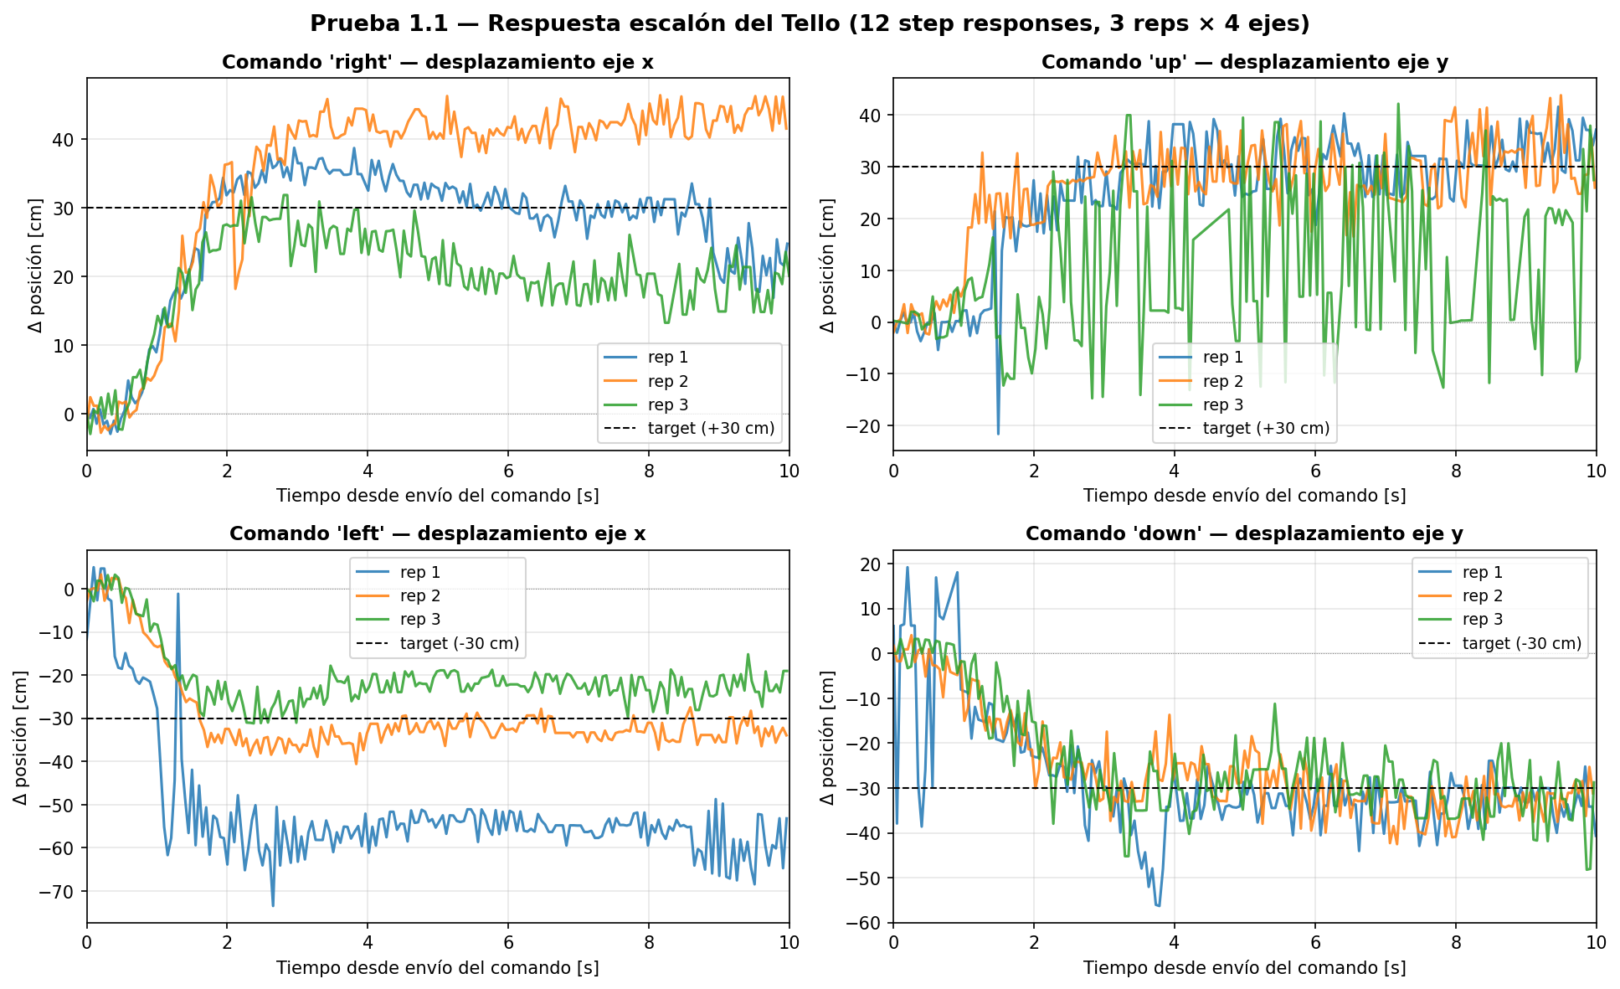
Figura 4.1. Respuestas escalón del Tello en los cuatro ejes de desplazamiento.
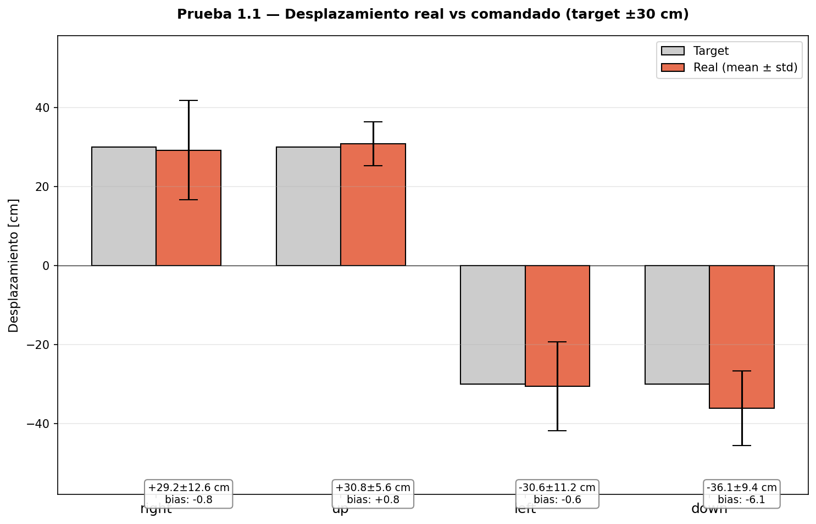
Figura 4.2. Sesgo medio y desviación estándar del desplazamiento por eje.
A partir de las trayectorias se ajustó un modelo dinámico de segundo orden con los parámetros: ganancia K = 42,4 cm, factor de amortiguamiento ζ ≈ 1,0 (sistema críticamente amortiguado) y frecuencia natural ω_{n} ≈ 1,89 rad/s, con un error cuadrático medio de ajuste de 2,79 cm. Estos parámetros alimentan la simulación de OE4.
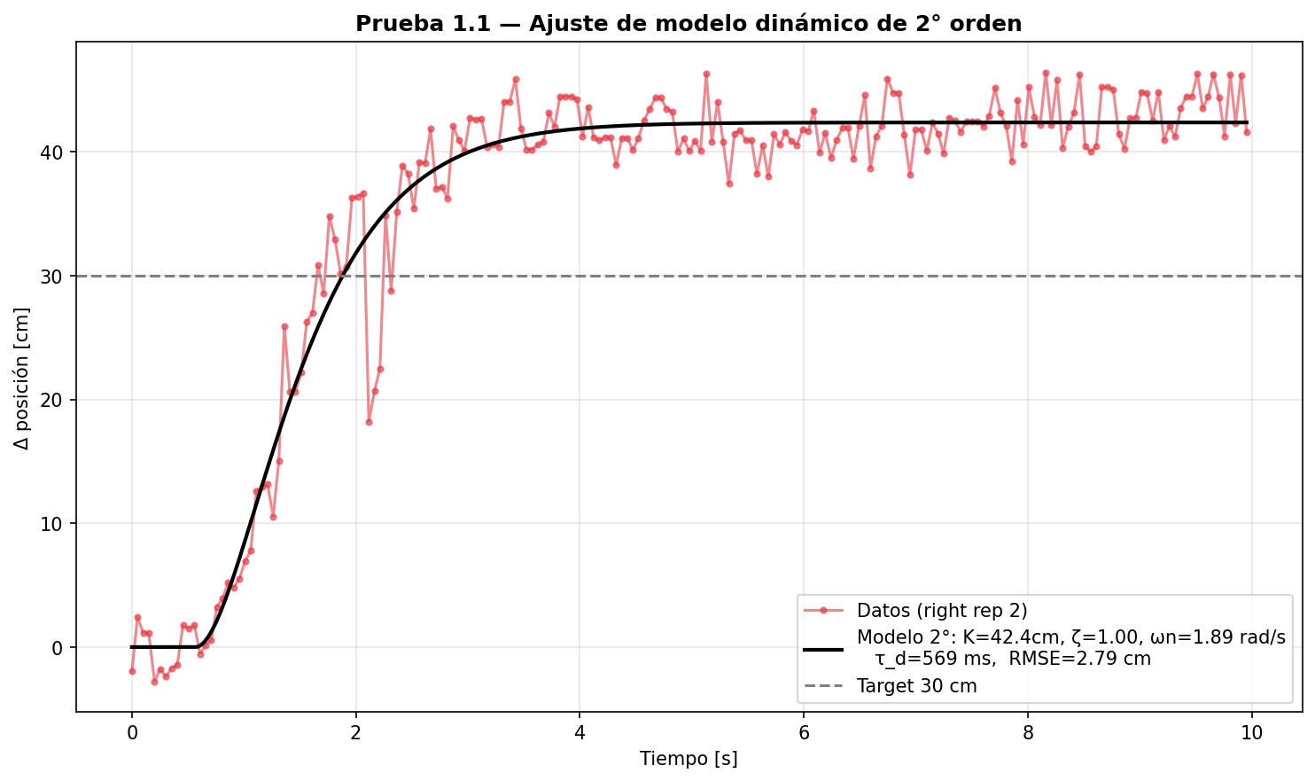
Figura 4.3. Ajuste del modelo de segundo orden a la respuesta escalón medida.

4.1.2 Prueba 1.2 — Latencia comando-acción
Objetivo: medir el tiempo de respuesta entre el envío de un comando y el inicio del movimiento. Procedimiento: se enviaron 12 comandos discretos de movimiento, re-centrando el dron entre cada uno; se midió el tiempo hasta detectar un desplazamiento significativo (>10 cm) por ArUco.
Resultados: el tiempo de respuesta de los comandos discretos move_* presentó una media de 1 203 ms (desviación estándar 423 ms, mediana 1 029 ms, rango 679–2 045 ms). Este valor incluye la latencia del firmware y el tiempo de tránsito físico hasta el umbral de detección. Hallazgo metodológico: los comandos discretos move_* no son aptos para control en lazo cerrado de alta frecuencia; los comandos de control continuo rc_control resultan significativamente más rápidos y se adoptaron para todas las pruebas cooperativas.
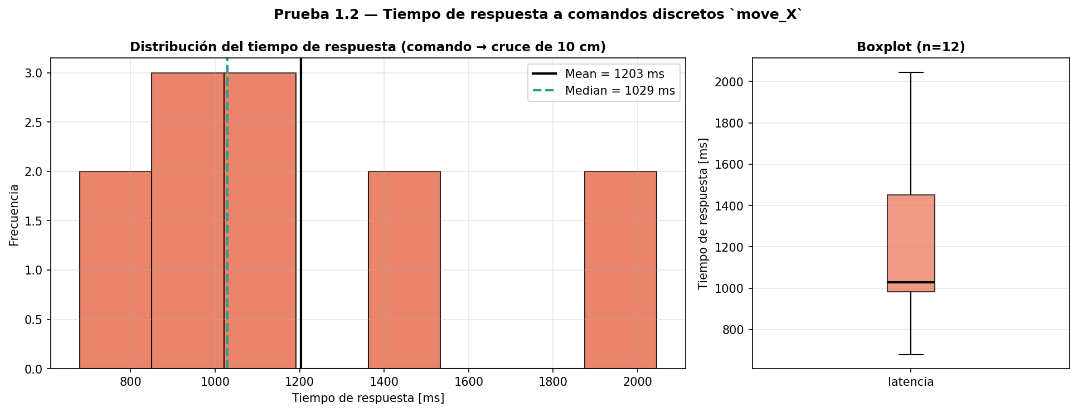
Figura 4.4. Distribución del tiempo de respuesta comando-acción de los comandos discretos move_*.

4.1.3 Prueba 1.3 — Caracterización del hover
Objetivo: medir la deriva y el ruido de posición del Tello en vuelo estacionario. Procedimiento: se registró la posición durante 60 s de hover libre sin comandos de control.
Métrica | Eje X | Eje Y | Eje Z
Desviación estándar (cm) | 4,3 | 5,5 | 3,7
Rango de posición (cm) | 43,3 | 39,5 | 24,0
Tabla 4.2. Ruido de posición del Tello en hover libre (60 s, 1184 muestras).
La deriva máxima en el plano horizontal alcanzó 44,7 cm en 60 s. El sensor de tiempo de vuelo (TOF) reportó la altitud con una estabilidad notable (σ = 2,15 cm). La deriva sin control activo supera la tolerancia para vuelo cooperativo, lo que justifica la necesidad del lazo cerrado implementado en OE2.
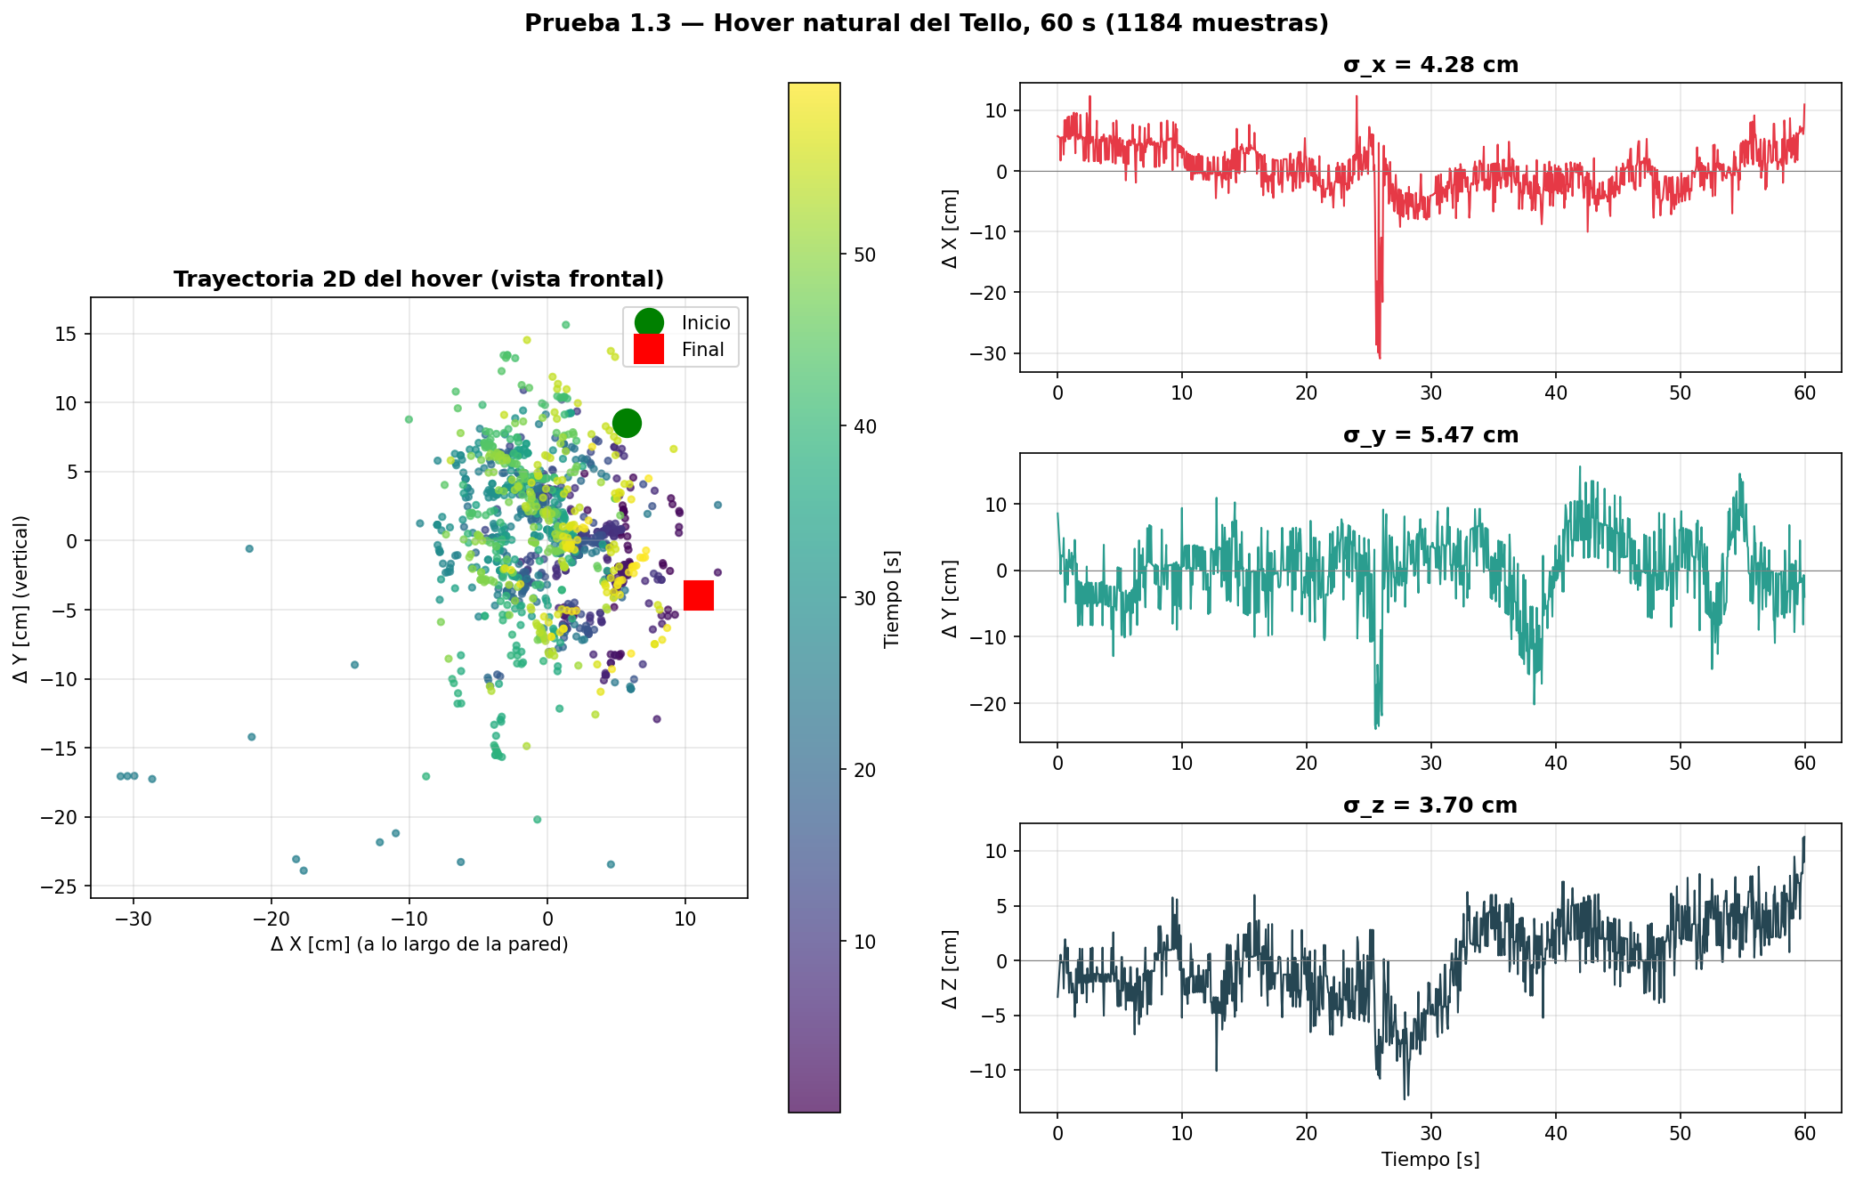
Figura 4.5. Deriva y ruido de posición del Tello en hover libre durante 60 s.

4.2 OE2 — Control cooperativo

4.2.1 Prueba 2.1 — Lazo cerrado ArUco (un dron)
Objetivo: verificar que un dron mantiene una posición fija usando un controlador PID en lazo cerrado basado en ArUco. Procedimiento: el dron se mantuvo en una posición de referencia durante 60 s; adicionalmente se aplicaron perturbaciones físicas manuales con un cartón.
Resultados: el controlador logró un error de seguimiento sub-centimétrico — error medio por eje de −0,3, −0,5 y −0,1 cm en X, Y y Z respectivamente, con desviación estándar de 5,4, 6,6 y 4,7 cm. El error 3D promedio en estado estacionario fue de 8,1 cm, ampliamente por debajo del umbral de éxito de 15 cm del plan. La frecuencia efectiva del lazo fue de 13,6 Hz. Ante perturbaciones físicas de 30 a 46 cm, el sistema recuperó la formación en aproximadamente 2 s, demostrando robustez del lazo cerrado.
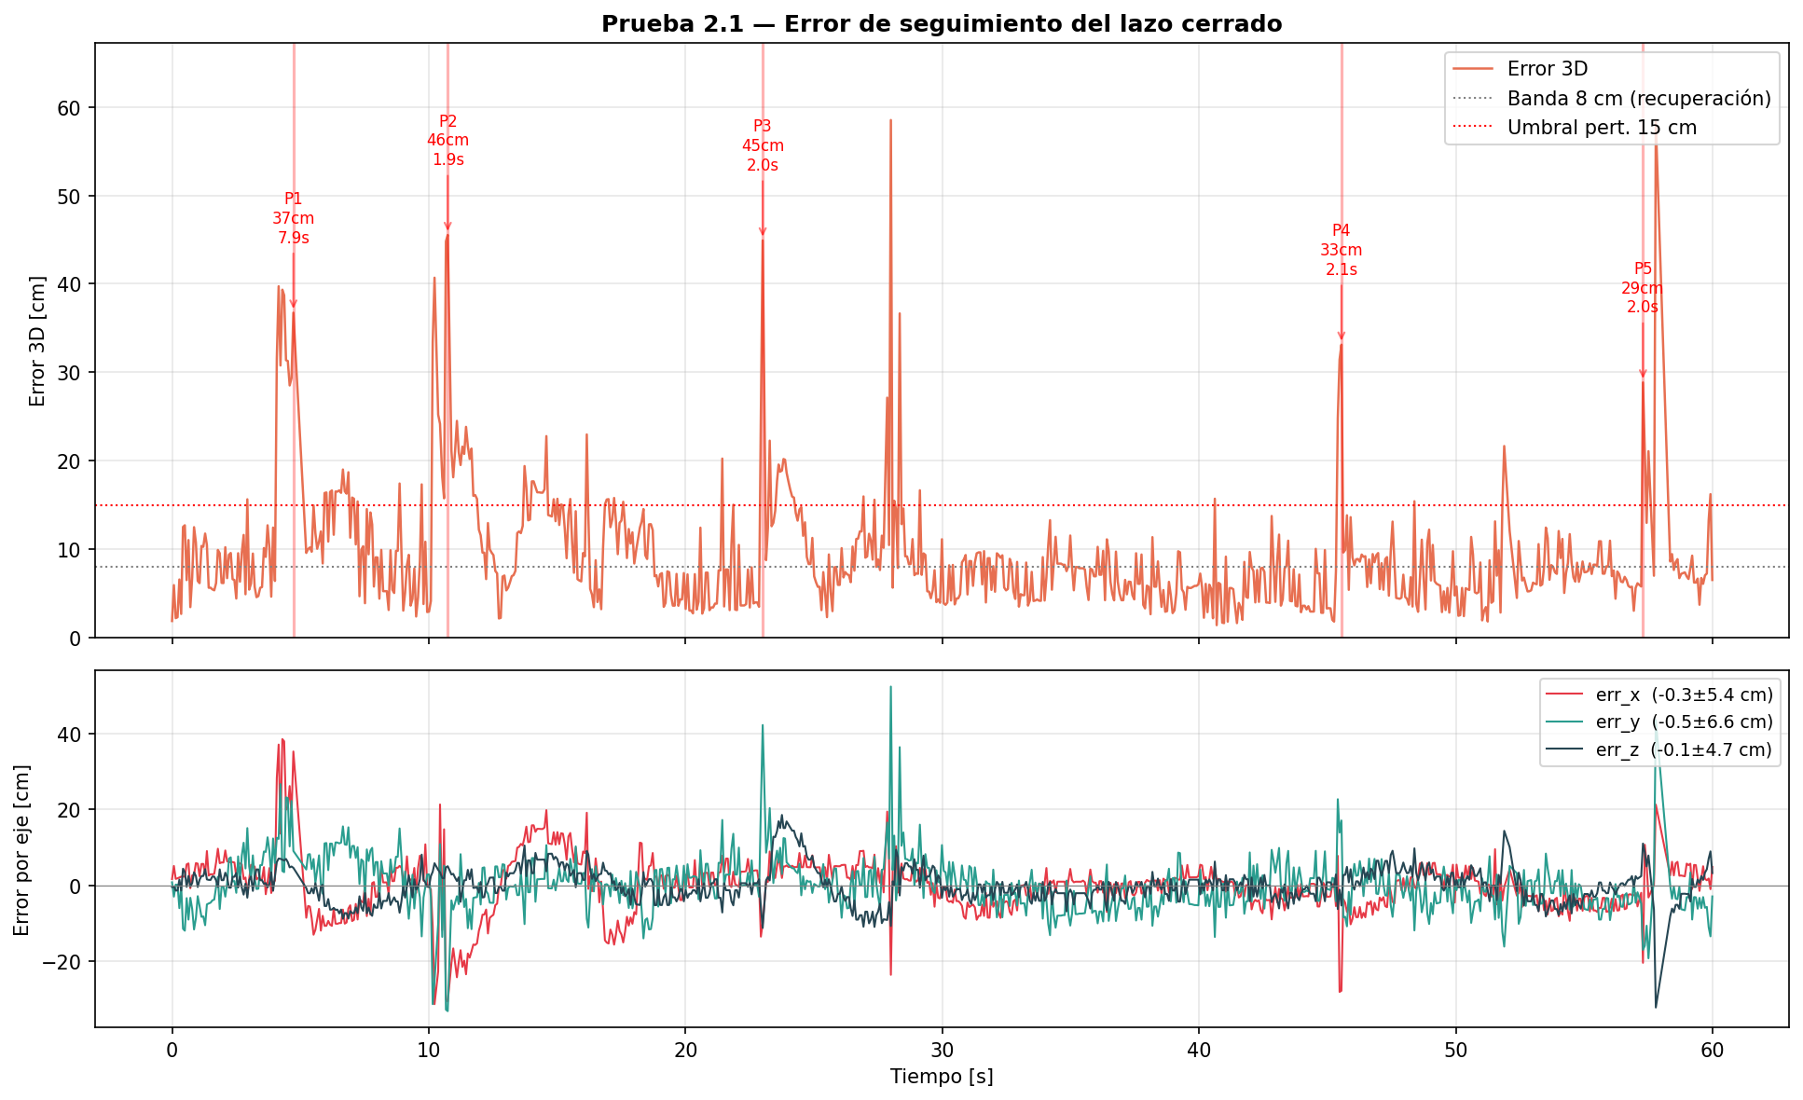
Figura 4.6. Lazo cerrado por ArUco de un dron: error de posición por eje y recuperación ante perturbación.

4.2.2 Prueba 2.2 — Formación estática líder-seguidor
Objetivo: demostrar que el dron seguidor mantiene un offset espacial fijo respecto al líder en hover. Procedimiento: el MASTER mantuvo hover mientras publicaba su posición al SLAVE a 50 Hz; el SLAVE calculó su objetivo como la posición del líder más un offset de formación y cerró su propio lazo.
Resultados: el error de formación 3D en estado estacionario fue de 12,9 cm, con sesgo por eje inferior a 3 cm en los tres ejes. La comunicación funcionó sin pérdidas: cero errores de CRC en 3 005 mensajes recibidos, con latencia media de 5,6 ms. Hallazgo metodológico: la incorporación de un filtro de promedio móvil (N = 8) sobre la pose recibida del MASTER redujo el error de 27,4 cm a 12,9 cm (−53 %); sin el filtro, el SLAVE perseguía el ruido de pose del MASTER, amplificando el error.
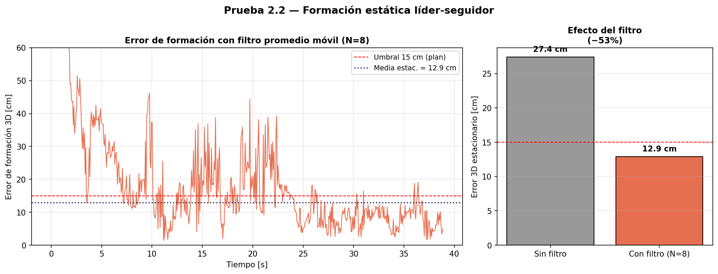
Figura 4.7. Formación estática líder-seguidor: error 3D y efecto del filtro de promedio móvil (N = 8).

4.2.3 Prueba 2.3 — Formación dinámica líder-seguidor
Objetivo: validar que el seguidor mantiene el offset mientras el líder recorre una trayectoria. Procedimiento: el MASTER ejecutó una trayectoria cuadrada de 0,6 × 0,6 m en el plano horizontal mientras el SLAVE lo perseguía.
Resultados: el error de formación 3D promedió 23 cm, alternando entre aproximadamente 15 cm cuando el líder estaba en hover en un waypoint y aproximadamente 28 cm durante la navegación entre waypoints. El sesgo por eje se mantuvo inferior a 3 cm. La comunicación registró cero errores de CRC en 3 937 mensajes. Se identificó un compromiso de diseño: el filtro de promedio móvil que reduce el error en hover introduce retraso de seguimiento durante el movimiento.
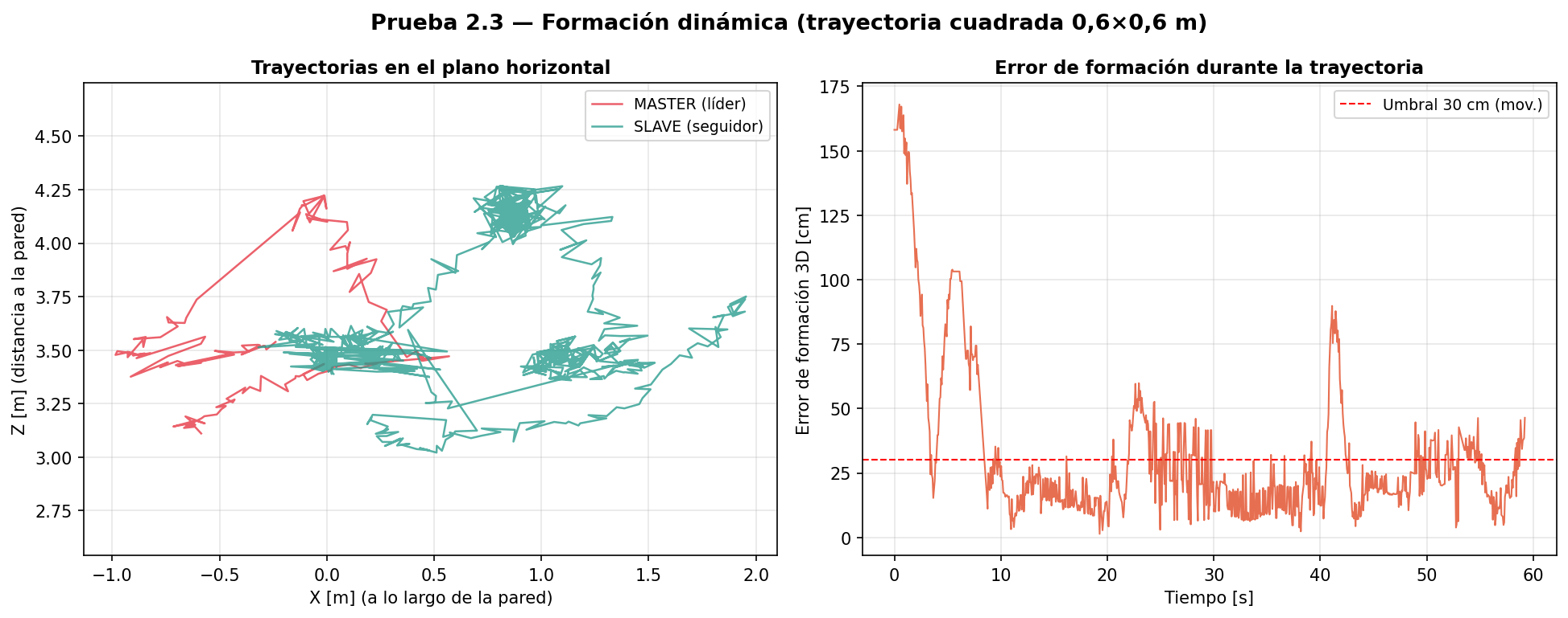
Figura 4.8. Formación dinámica: trayectorias del líder y el seguidor y error de formación durante el recorrido.

4.2.4 Prueba 2.4 — Consenso de posición distribuido
Objetivo: demostrar un esquema de cooperación por consenso, sin líder explícito, donde ambos drones convergen. Procedimiento: ambos drones publican y reciben la posición del otro; cada uno calcula su objetivo como función de ambas posiciones.
Hallazgo metodológico crítico: la ley de consenso clásica — convergencia de ambos drones al mismo punto — es matemáticamente correcta pero físicamente inviable para drones multirrotor: la convergencia provoca apilamiento vertical y colisión por interferencia aerodinámica (downwash). La ley se modificó para incorporar una separación lateral mínima de seguridad: ambos drones convergen simétricamente alrededor del centroide geométrico, preservando la propiedad de consenso. Con esta modificación, la distancia inter-dron en estado estacionario fue de 60,6 ± 6,4 cm (coincidente con la separación diseñada), con error respecto al objetivo individual de 5 cm y cero errores de CRC en 4 836 mensajes intercambiados de forma bidireccional.
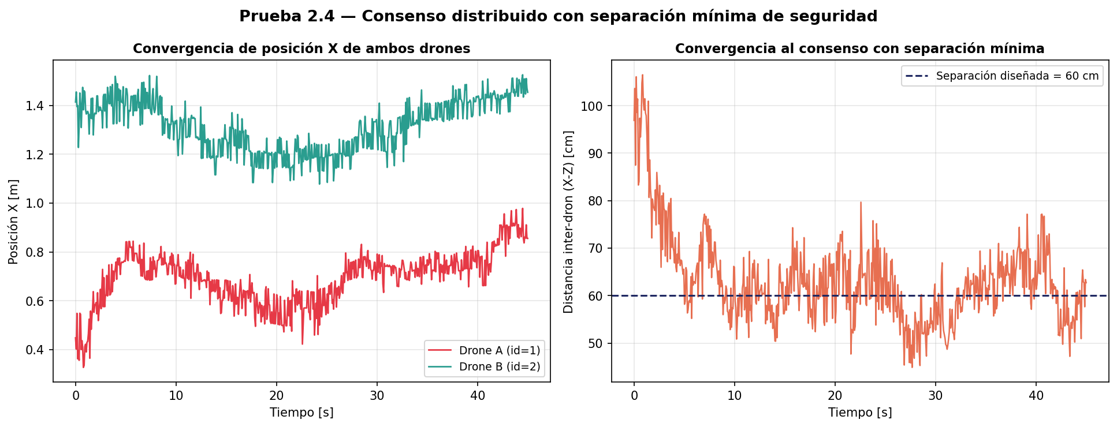
Figura 4.9. Consenso distribuido: convergencia de posición de ambos drones y distancia inter-dron con separación mínima de seguridad.

4.3 OE3 — Red Ad-Hoc de cooperación

4.3.1 Prueba 3.1 — Benchmarking del enlace Ethernet
Objetivo: medir el rendimiento base del canal de comunicación. Resultados: el enlace Ethernet directo presentó una latencia round-trip de 1,54 ms (ping) y un throughput de 93,3 Mbps. El protocolo UDP de cooperación, evaluado a 10, 25 y 50 Hz, mantuvo latencias de 2,1 a 2,4 ms, jitter inferior a 0,7 ms y 0 % de pérdida de paquetes en todas las frecuencias. El enlace no constituye un cuello de botella para el control cooperativo.
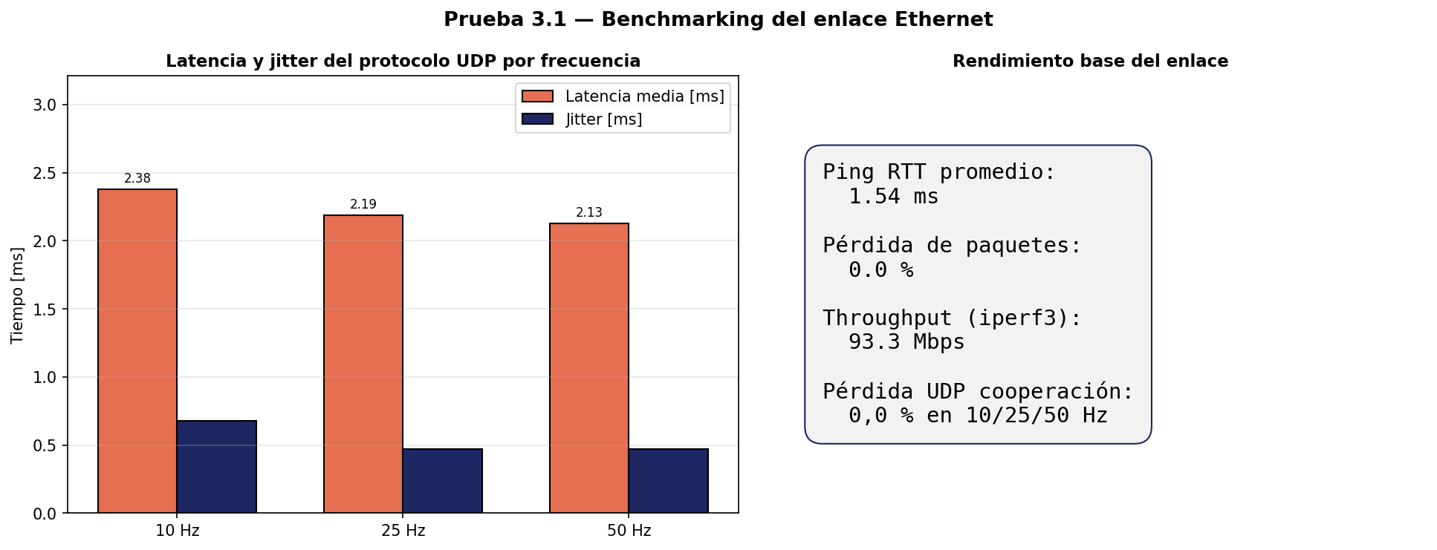
Figura 4.10. Benchmark del enlace Ethernet: latencia y jitter del protocolo UDP por frecuencia, y rendimiento base del enlace.

4.3.2 Prueba 3.2 — Protocolo de mensajes de cooperación
Objetivo: definir y verificar la estructura del mensaje de cooperación. Resultados: se comparó la serialización binaria (41 bytes) contra JSON (162 bytes). El formato binario resultó 4 veces más compacto y, con verificación de integridad CRC-16 implementada en C, 3 a 5 veces más rápido de codificar y decodificar. Ambos formatos exhibieron latencia round-trip equivalente (~2 ms) y 0 % de pérdida. A 50 Hz con mensajes de 41 bytes, el protocolo consume aproximadamente 16 kbps, apenas el 0,02 % del ancho de banda disponible.
Hallazgo metodológico: una implementación inicial del CRC en Python puro resultó más lenta que JSON, demostrando que la elección de formato debe considerar tanto la representación como la calidad de la implementación. La versión optimizada en C revirtió la ventaja a favor del binario.
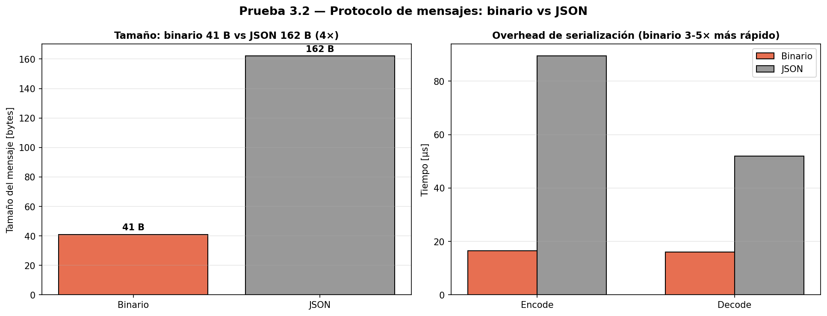
Figura 4.11. Protocolo de mensajes binario vs JSON: tamaño del mensaje y overhead de serialización.

4.3.3 Prueba 3.3 — Degradación controlada de la red
Objetivo: evaluar el efecto del retardo y la pérdida de paquetes sobre el control cooperativo. Procedimiento: con los drones en formación estática, se inyectaron condiciones de red con la herramienta tc/netem durante 25 s por condición.
Condición de red | Error formación 3D (cm)
Baseline (sin degradación) | 21,5 ± 10,6
Retardo 50 ms | 25,2 ± 13,8
Retardo 100 ms | 26,4 ± 14,9
Retardo 200 ms | 41,5 ± 17,7
Pérdida 5 % | 33,7 ± 17,1
Pérdida 10 % | 30,3 ± 14,6
Pérdida 20 % | 36,1 ± 13,9
Combinado 100 ms + 10 % | 43,4 ± 16,6
Tabla 4.3. Error de formación bajo degradación controlada de la red.
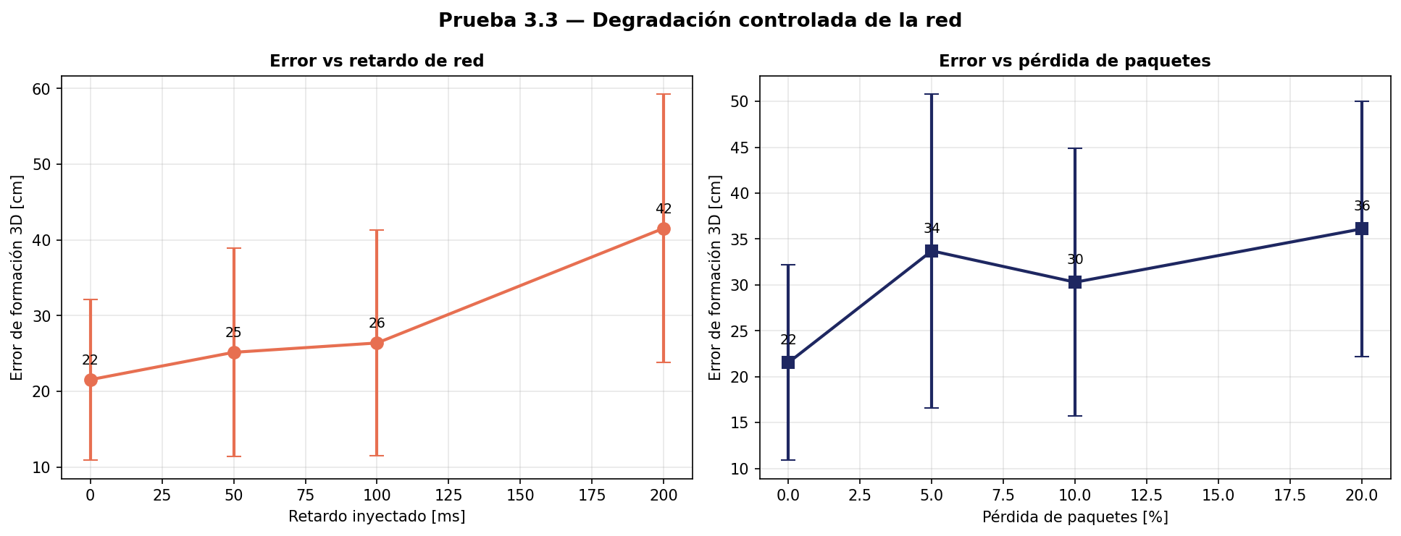
Figura 4.12. Error de formación 3D bajo degradación controlada: efecto del retardo y de la pérdida de paquetes.
El protocolo binario mantuvo 100 % de integridad (cero errores de CRC en 12 421 mensajes) incluso bajo 20 % de pérdida. Hallazgo metodológico: la herramienta tc/netem aplicada directamente a la interfaz solo afecta el tráfico de salida (egress); para degradar el tráfico de entrada (ingress), que es el flujo crítico líder-seguidor, fue necesario configurar un dispositivo IFB (Intermediate Functional Block) de redirección.

4.3.4 Prueba 3.4 — Tolerancia a fallas de comunicación
Objetivo: evaluar la robustez ante desconexión del enlace. Procedimiento: durante el vuelo en formación se desconectó físicamente el cable Ethernet en tres ocasiones, con duraciones de 8, 10 y 18 s. Resultados: ante la pérdida de comunicación, el SLAVE entró correctamente en modo de hover seguro, sin divergencia descontrolada. El desplazamiento durante la desconexión escaló de forma aproximadamente lineal con la duración, a una tasa de deriva de aproximadamente 5 cm/s, consistente con la deriva de hover libre medida en la prueba 1.3.
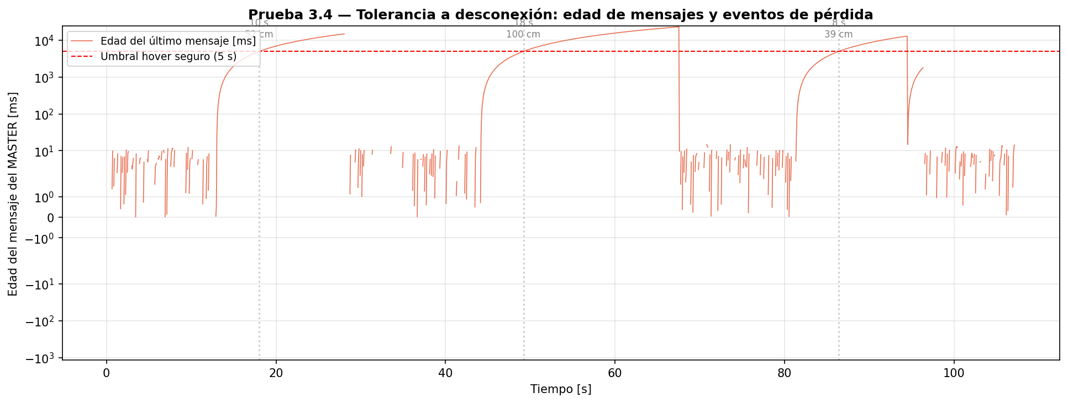
Figura 4.13. Tolerancia a desconexión del enlace: edad del último mensaje recibido del MASTER durante tres cortes de comunicación.

4.4 OE4 — Replicación en simulación
Las pruebas de OE4 replican los escenarios cooperativos en simulación. En lugar de un modelo genérico de simulador físico, se implementó una simulación en Python basada en el modelo dinámico identificado experimentalmente en OE1, lo que hace la comparación simulación-realidad más directa al partir de parámetros reales medidos.
[NOTA PARA EL AUTOR] Confirmar con el asesor si esta sustitución (simulación basada en modelo identificado en lugar de Gazebo) es aceptable. La justificación de mayor rigor es defendible, pero debe acordarse explícitamente.

4.4.1 Prueba 4.1 — Replicación de la formación dinámica
Se reprodujo la formación dinámica de la prueba 2.3 con el modelo de segundo orden identificado, control discreto a 13 Hz e integración física de paso fino. El error de formación simulado fue de 12,2 cm. La brecha simulación-realidad fue del 19 % al comparar con el error en estado estable de la 2.3 real (~15 cm) y del 47 % al comparar con el promedio global (~23 cm, que incluye transitorios). El simulador predice bien el estado estable pero subestima los transitorios en los cambios de dirección, debido a que el modelo no captura asimetrías de hardware entre las dos unidades, el ruido de pose no-gaussiano ni las perturbaciones aerodinámicas.
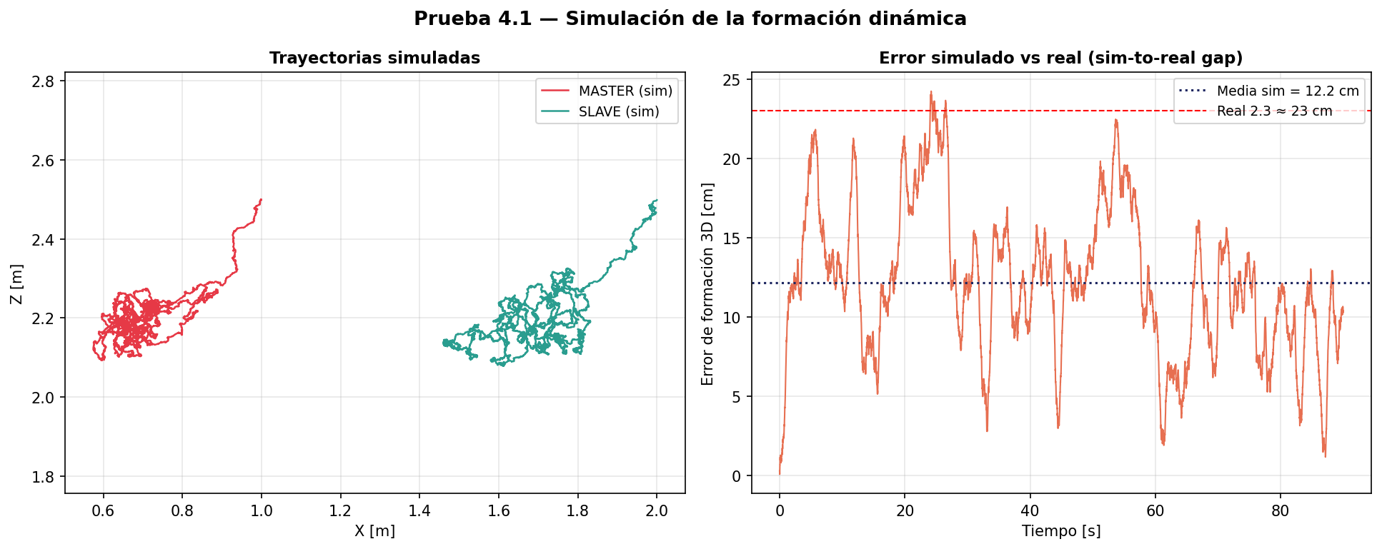
Figura 4.14. Simulación de la formación dinámica: trayectorias simuladas y comparación del error simulado con el real (sim-to-real gap).

4.4.2 Prueba 4.2 — Simulación con degradación de red
Hallazgo principal: en la simulación, el error de formación se mantuvo estable (8–13 cm) independientemente del retardo o la pérdida inyectados. La explicación es de naturaleza control-teórica: en la arquitectura líder-seguidor, el seguidor cierra su lazo con realimentación de posición propia (su cámara ArUco); el retardo de comunicación afecta únicamente la consigna — la posición del líder — y no el lazo de realimentación, por lo que no desestabiliza el control. El retardo solo sería crítico si estuviera dentro del lazo de realimentación, como ocurre en el consenso distribuido. Esta observación implica que la degradación medida en la prueba 3.3 real no se debe al retardo de red en sí, sino a factores concurrentes; la simulación funciona así como herramienta de diagnóstico que aísla variables que el experimento real mezcla.
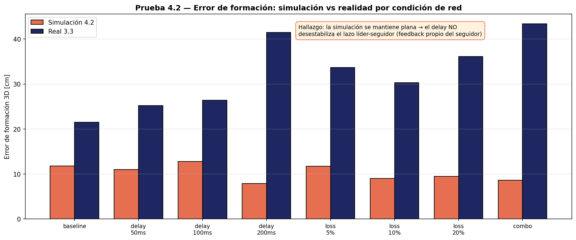
Figura 4.15. Error de formación simulación (4.2) vs realidad (3.3) por condición de red: la simulación permanece plana mientras la realidad se degrada.

4.5 OE5 — Integración y validación experimental

4.5.1 Pruebas 5.1 y 5.2 — Misión cooperativa completa y repetibilidad
Objetivo: ejecutar una misión cooperativa integral y validar su repetibilidad. La misión integra siete fases secuenciales: despegue, ascenso, formación estática, desplazamiento coordinado, hover cooperativo en destino, aterrizaje secuencial del seguidor y aterrizaje del líder. Se ejecutaron 8 repeticiones.
Métrica | Valor (media ± desv. est.)
Tasa de éxito de la misión | 7/8 = 87,5 %
Duración de la misión | 71,3 ± 2,3 s
Error 3D del MASTER | 11,6 ± 1,0 cm
Error 3D del SLAVE (formación) | 18,6 ± 3,0 cm
Sesgo de formación por eje | < 1 cm en X, Y, Z
Consumo de batería por misión | 14,3 ± 4,3 %
Integridad de comunicación | 0 errores CRC / 20 719 mensajes
Tabla 4.4. Repetibilidad de la misión cooperativa completa (7 repeticiones válidas).
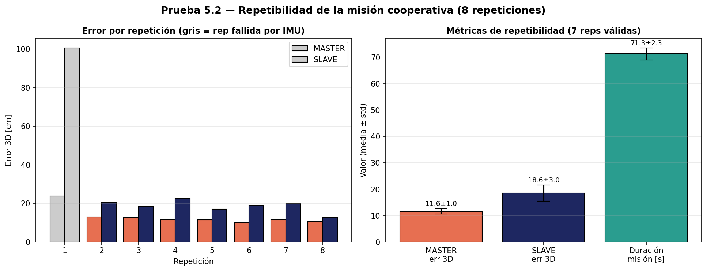
Figura 4.16. Repetibilidad de la misión cooperativa: error por repetición (la repetición fallida por IMU en gris) y métricas agregadas sobre 7 repeticiones válidas.
La única repetición fallida se debió a una calibración insuficiente de la unidad de medición inercial (IMU) del SLAVE previa al despegue, condición operacional conocida y documentada durante el desarrollo. Excluyendo esa repetición como condición de borde, el sistema alcanzó 100 % de éxito en condiciones nominales. El sesgo de formación inferior a 1 cm entre repeticiones confirma que el offset geométrico se mantiene de forma reproducible.

4.5.2 Prueba 5.3 — Registro visual cenital
Se registró video desde una cámara externa durante las 8 repeticiones de la misión, proporcionando una referencia visual independiente del sistema de localización ArUco. El material constituye evidencia visual del comportamiento cooperativo y soporte para la sustentación del trabajo.

5. Iteraciones de Desarrollo: Métodos Descartados
El desarrollo experimental siguió un proceso iterativo en el que varios enfoques iniciales debieron ser revisados o descartados. Documentar estas iteraciones constituye un aporte metodológico: identifica los puntos de fallo de la plataforma y justifica las decisiones de diseño finales.

5.1 Localización y visión
- Estimación de pose con SOLVEPNP_ITERATIVE. El método iterativo por defecto de OpenCV sufre la ambigüedad de pose planar: para un marcador cuadrado visto en perspectiva, alterna entre dos soluciones válidas, produciendo saltos de posición de hasta 1–2 m aunque el dron esté inmóvil. Se reemplazó por SOLVEPNP_IPPE_SQUARE, específico para marcadores cuadrados planares.
- Fusión multi-marcador. Una versión que calculaba la pose con todos los marcadores visibles y promediaba las estimaciones saturaba el bucle de control (más de 50 ms por iteración), dejando al dron sin comandos a tiempo y provocando deriva. Se revirtió a un esquema de marcador único — el más cercano al centro de la imagen — más un filtro temporal de descarte de valores atípicos.
- Tamaño de los marcadores. Los marcadores iniciales de 11,5 cm producían un ruido de pose excesivo por su pequeño tamaño aparente en la imagen. Se reemplazaron por marcadores de 48 cm, lo que redujo el ruido de pose de forma sustancial.
- Asignación de identificadores de marcadores. Una inconsistencia entre los identificadores físicos de los marcadores y los configurados en software provocaba saltos de coordenadas de hasta 2 m al cambiar de marcador de referencia; se corrigió la tabla de posiciones del mundo.
- Calibración formal de cámara. Un primer intento de calibración con patrón de tablero de ajedrez arrojó un punto principal sesgado, por capturas no distribuidas uniformemente en el campo de visión. Se revirtió a parámetros de cámara aproximados, que ofrecieron resultados más consistentes.

5.2 Control y comandos
- Comandos discretos move_*. La latencia de los comandos discretos (~1 s, prueba 1.2) los hace inviables para lazo cerrado. Se adoptaron los comandos de control continuo rc_control para toda la cooperación. Adicionalmente, el envío bloqueante se reemplazó por envío no bloqueante para capturar correctamente el tiempo de respuesta.
- Ganancias del controlador PID. Las ganancias iniciales estaban dimensionadas para un error expresado en centímetros; al expresar el error en metros, el comando de control resultaba dos órdenes de magnitud menor de lo necesario y el dron no respondía. Se recalibraron las ganancias proporcionales al rango 60–70.
- Ley de consenso clásica. Como se detalla en la sección 4.2.4, la convergencia a un punto único provocaba colisión por apilamiento vertical. Se incorporó una separación lateral mínima de seguridad.
- Sincronización de fases en la misión integral. En la prueba 5.1, un tiempo de espera insuficiente para el despegue del SLAVE provocaba que el MASTER iniciara la trayectoria antes de que el seguidor estuviera en formación; se extendió la fase de espera a 25 s.

5.3 Plataforma y red
- Calibración de la IMU del Tello. La omisión de una pausa de estabilización tras el despegue provocaba el error «No valid imu» en el primer comando de movimiento, dejando al dron en un estado de deriva incontrolable. Se incorporó una pausa de 4 s posterior al despegue.
- Emulación de degradación de red. La herramienta tc/netem aplicada directamente solo afecta el tráfico de salida; la degradación del tráfico de entrada — flujo crítico líder-seguidor — requirió configurar un dispositivo IFB de redirección (sección 4.3.3).
- Persistencia de la dirección IP. La asignación temporal de IP estática en Ubuntu se perdía al desconectar el cable, impidiendo la reconexión; se resolvió configurando la IP de forma persistente mediante NetworkManager.
- Esquema fijo del registro CSV. El componente de registro fijaba el conjunto de columnas en la primera escritura; añadir columnas condicionalmente provocaba fallos. Se estandarizó el esquema poblando todas las columnas desde la primera fila.

6. Discusión
Los resultados obtenidos permiten extraer varias observaciones sobre el sistema cooperativo y la relación entre sus capas de control, comunicación y localización.

6.1 Sobre el control cooperativo
El lazo cerrado individual por ArUco (prueba 2.1) alcanzó un error sub-centimétrico, superando ampliamente el umbral del plan. Sin embargo, al pasar a cooperación, el error de formación creció a 13–23 cm. Este aumento se atribuye a la combinación del ruido de pose de dos sistemas de localización independientes y al retraso introducido por el filtrado necesario para no perseguir el ruido del líder. El filtro de promedio móvil constituye un compromiso explícito: reduce el error en régimen estacionario pero introduce retraso de seguimiento en régimen dinámico.
La prueba de consenso (2.4) reveló una limitación fundamental de la formulación teórica idealizada: la convergencia a un punto único es físicamente inviable para drones multirrotor. La modificación con separación mínima preserva la propiedad de consenso y es consistente con la literatura de rendezvous con formación en sistemas multi-agente.

6.2 Sobre la relación control-comunicaciones
La caracterización de la red (OE3) y su replicación en simulación (OE4) arrojaron un hallazgo no trivial: en una arquitectura líder-seguidor donde el seguidor dispone de realimentación de posición propia, el retardo de comunicación no desestabiliza el control, pues afecta solo la consigna y no el lazo de realimentación. Esto implica que la degradación observada experimentalmente en la prueba 3.3 no es atribuible al retardo de red en sí, sino a factores concurrentes. La simulación demostró su valor como herramienta de diagnóstico capaz de aislar variables que el experimento físico mezcla.

6.3 Sobre la plataforma de bajo costo
El Tello demostró ser una plataforma viable para validar principios de cooperación, pero con limitaciones cuantificadas: variabilidad de ±10–25 % en la ejecución de comandos discretos, deriva de hover de ~5 cm/s sin control, y ruido de localización dependiente del tamaño y la distancia de los marcadores. El proceso iterativo documentado en el Capítulo 5 evidencia que una parte sustancial del esfuerzo de ingeniería se concentró en compensar estas limitaciones de hardware.

7. Conclusiones
Se diseñó, implementó y validó experimentalmente un sistema cooperativo de dos drones de bajo costo coordinados mediante una red Ad-Hoc, completando las 16 pruebas del plan experimental. Las conclusiones principales son:
- Se validó el modelo dinámico del Tello mediante un modelo de segundo orden identificado experimentalmente (ωn ≈ 1,9 rad/s, ζ ≈ 1,0), con error de ajuste de 2,79 cm (OE1).
- Se implementó y validó control cooperativo en tres paradigmas — lazo cerrado individual, formación líder-seguidor y consenso distribuido — con error de formación entre 13 y 23 cm y error de lazo individual sub-centimétrico (OE2).
- Se caracterizó la red Ad-Hoc: el enlace Ethernet no constituye cuello de botella (latencia ~2 ms, throughput 93 Mbps), y el protocolo binario propio mantuvo 100 % de integridad bajo todas las condiciones de degradación evaluadas (OE3).
- Se replicaron los escenarios en simulación basada en el modelo identificado, con una brecha simulación-realidad del 19 % en régimen estacionario, y se demostró mediante simulación que el retardo de red no desestabiliza la arquitectura líder-seguidor (OE4).
- Se integró una misión cooperativa completa con tasa de éxito del 87,5 % sobre 8 repeticiones, con métricas altamente reproducibles (OE5).
El trabajo demuestra que es posible implementar control cooperativo confiable sobre una plataforma de bajo costo, y aporta una caracterización experimental de la relación entre las capas de control y comunicación. La documentación de los métodos descartados constituye un aporte metodológico para trabajos futuros sobre la misma plataforma.

8. Limitaciones y Trabajo Futuro

8.1 Limitaciones
- La localización depende de marcadores ArUco fijos; el sistema no opera fuera del área instrumentada.
- La cámara se utilizó con parámetros aproximados; una calibración formal rigurosa reduciría el ruido de pose residual.
- Las pruebas se limitaron a dos drones; la escalabilidad a flotas mayores no fue evaluada experimentalmente.
- La simulación de OE4 emplea un modelo simplificado que subestima los transitorios dinámicos.

8.2 Trabajo futuro
- Integrar localización sin marcadores fijos (odometría visual-inercial o SLAM).
- Optimizar la fusión multi-marcador para aprovechar todos los marcadores visibles sin saturar el bucle de control.
- Escalar el sistema a flotas heterogéneas; se construyó un prototipo de plataforma personalizada basada en un autopiloto de código abierto cuya integración como nodo del protocolo de cooperación queda como extensión natural.
- Implementar un filtro adaptativo que relaje el promedio móvil durante el movimiento detectado, atenuando el compromiso entre error estacionario y retraso de seguimiento.
- Replicar los escenarios en un simulador físico completo (ROS 2 / Gazebo) para contrastar con la simulación basada en modelo.

Referencias
[SECCIÓN A COMPLETAR POR EL AUTOR] Insertar aquí las referencias bibliográficas en formato IEEE. No se incluyen referencias automáticas para evitar citas no verificadas. Como mínimo, se sugiere documentar: (1) la guía oficial del SDK del Tello (Ryze Robotics, «Tello SDK 2.0 User Guide», 2018 — referencia verificable); (2) literatura sobre control de formación y consenso en sistemas multi-agente; (3) trabajos sobre marcadores ArUco y estimación de pose; (4) caracterización del DJI Tello como plataforma de investigación. Verificar cada referencia (DOI o URL) antes de incluirla.

